**~~Balancelle Mama Roo~~**

**~~Moby – Crea~~**

**Préparation Aux Épreuves Orales De La Filière PSI**

|  |  |  |
| --- | --- | --- |
| ~~C:\Users\xavier.pessoles2\AppData\Local\Microsoft\Windows\INetCache\Content.MSO\ED0684B6.tmp~~ | ~~C:\Users\xavier.pessoles2\AppData\Local\Microsoft\Windows\INetCache\Content.MSO\32E86A34.tmp~~ | ~~C:\Users\xavier.pessoles2\AppData\Local\Microsoft\Windows\INetCache\Content.Word\Moby-Crea-SW-Vue 2.jpg~~ |

~~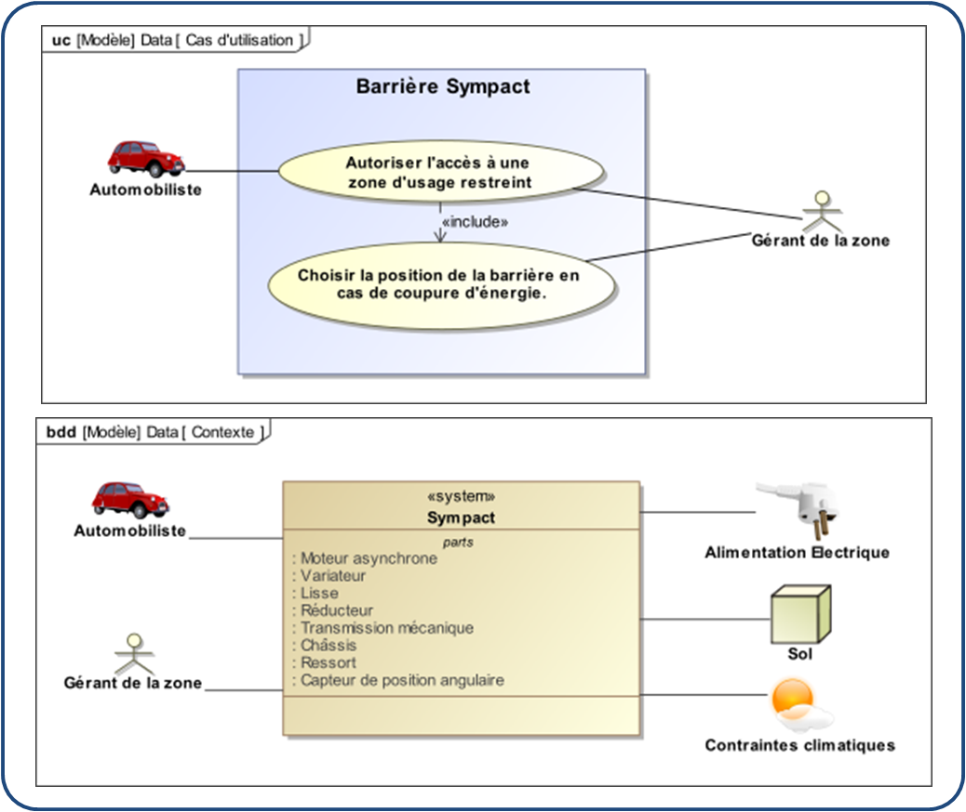~~

~~La balancelle permet de bercer un bébé pendant que son père est occupé à corriger des copies de ces élèves adorés. Il permet de réaliser des mouvements de gauche à droite et de haut en bas afin de retranscrire des sensations identiques à celles ressenties lorsque le bébé est bercé par les bras de ses parents.~~

|  |
| --- |
| **~~Problématique :~~**  ~~On s’intéresse à l’aptitude de la balancelle à être fidèle au mouvement des parents.~~  **~~La commande du système permet-elle d’être fidèle au mouvement programmé par le concepteur ?~~**  ~~En effet, le cahier des charges imposé impose d’une part que le parent puisse choisir une trajectoire. Il s’agit donc dans un premier temps de déterminer les trajectoires réalisables avec le système.~~  ~~Par ailleurs, le respect de la trajectoire passe par une maitrise de la vitesse des axes de la balancelle. Il est donc nécessaire de connaître les performances du système réel.~~ |

# ~~Découverte – Manipulation – Observation – Description~~

|  |
| --- |
| **~~Objectif 1: S’approprier le fonctionnement de la balancelle – 10 minutes~~** |

*~~Cette première partie nécessite la lecture préalable des fiches : « Fonctionnement », « Ingénierie systèmes ».~~*

|  |
| --- |
| **~~Activité 1~~**   * ~~Mettre en œuvre le système en utilisant la fiche fonctionnement.~~ * ~~Identifier sur le système les différents constituants de la chaîne d’information et de la chaîne d’énergie. Préparer une synthèse orale courte décrivant le fonctionnement de la barrière.~~ |

|  |
| --- |
| **~~Objectif 2: valider les choix technologiques du constructeur – Durée estimée : 5 min~~** |

|  |
| --- |
| **~~Activité 2~~**  ~~Quelle solution technologique est mise en œuvre pour satisfaire l’exigence 1.4 ? Commenter cette solution technologique.~~ |

# ~~Appropriation de la problématique~~

|  |
| --- |
| **~~Objectif 3 :~~ *~~s’approprier la problématique – Durée : 10 min.~~*** |

***~~Rappel : dans le cadre de ce TP on cherche à valider le choix du moteur électrique.~~***

|  |
| --- |
| **~~Activité 3~~**  ~~Réaliser un bilan de puissance sur le système de transmission. Proposer alors une démarche qui permettrait de déterminer le couple maximal à fournir par le moteur électrique.~~ |

# ~~Modélisation géométrique et cinématique~~

|  |
| --- |
| **~~Objectif 4 : simuler le comportement géométrique de la balancelle~~ *~~– Durée : 20 minutes~~*** |

*~~Cette partie nécessite de prendre connaissance des fiches « Commande » et « Acquisition ».~~*

|  |
| --- |
| **~~Activité 4~~**   * ~~Proposer un schéma cinématique paramétré permettant de modéliser le mouvement latéral de la balancelle.~~ * ~~En utilisant Python, tracer la position latérale en fonction de l’angle de sortie du réducteur pour une vitesse de 1 tr/min.~~ * ~~On fait l’hypothèse que le mouvement de haut en bas se modélise de la même façon que le mouvement latéral. Justifier cette hypothèse. En utilisant Python, tracer la position de haut en bas en fonction de la position latérale. On fixera à 0,5 tr/min la vitesse en sortie du second moto-réducteur.~~ |

# ~~Modélisation – Simulation~~

**~~Dans cette partie, l’effet du ressort ne sera pas étudié.~~**

|  |
| --- |
| **~~Objectif 5  Modéliser le comportement cinématique~~ *~~– Durée : 15 minutes~~*** |

|  |
| --- |
| **~~Activité 5~~**   * ~~En s’appuyant sur la construction d’un modèle (schéma) cinématique paramétré, donner une méthode permettant de déterminer la loi entrée – sortie cinématique (relation entre le mouvement de sortie du motoréducteur et le mouvement de la lisse).~~ |

~~Cette partie nécessite la lecture de la fiche « Simulation ». Ouvrir le fichier~~ *~~BARRIERE.SLDASM et réaliser une simulation cinématique.~~*

|  |
| --- |
| **~~Activité 6~~**   * ~~Dans l’arbre Méca 3D à quoi correspondent les liaisons « Entrée » et « Sortie » ? Lancer la simulation. Commenter la fenêtre « Analyse du mécanisme » et chacun des paramètres de simulation pré établis (vitesse d’entrée : 30 tr/min, 1000 positions, 1,36 s). Commenter l’allure de la courbe « Loi Entrée-Sortie ».~~ |

|  |
| --- |
| **~~Objectif 6  Estimer la puissance du moteur en quasi-statique~~ *~~– Durée : 15 minutes~~*** |

~~On souhaite effectuer une simulation qui permettra de prévoir le comportement quasi-statique de la barrière. On réalisera une simulation cinématique et statique.~~

|  |
| --- |
| **~~Activité 7~~**   * ~~Quelles sont les sollicitations mécaniques auxquelles le système est soumis ? En utilisant la courbe précédente, estimer quelle serait l’allure du couple à fournir par le moteur en phase de montée.~~ |

|  |
| --- |
| **~~Activité 8~~**   * ~~Commenter le choix d’une « simulation cinématique et statique ». Afficher et commenter le couple et la puissance à fournir par le moteur dans ces conditions.~~ |

|  |
| --- |
| **~~Objectif 7  Proposer une étude prenant en compte les aspects dynamiques~~ *~~– Durée : 15 minutes~~*** |

~~On réalise maintenant une simulation dynamique.~~

|  |
| --- |
| **~~Activité 8~~**   * ~~Réaliser la simulation dynamique et visualiser la courbe de puissance. Comparer avec les résultats précédents.~~ |

# ~~Conclusion et enrichissement du modèle~~

|  |
| --- |
| **~~Objectif 8  Proposer un modèle enrichi~~ *~~– Durée : 15 minutes~~*** |

~~On réalise maintenant une simulation dynamique.~~

|  |
| --- |
| **~~Activité 8~~**   * ~~Réaliser la simulation dynamique et visualiser la courbe de puissance. Comparer avec les résultats précédents.~~ |

# ~~Synthèse~~

|  |
| --- |
| **~~Objectif 9  Exposer clairement le travail effectué~~ *~~– Durée : 10 minutes~~*** |

~~On réalise maintenant une simulation dynamique.~~

|  |
| --- |
| **~~Activité 9~~**   * ~~Proposer un poster présentant une synthèse de votre travail. Sur ce poster devront apparaitre les éléments clé abordés précédemment ainsi que la démarche scientifique mise en œuvre pour répondre à la problématique. Les outils de communication nécessaires à sa rédaction sont laissés à votre initiative.~~ |